* 0.33 ohm direnç kaldırılabilir mi?

Bu direnç Ipk bacağından yapılacak akım sınırı algılama gerilimi için gerekli olduğunu okudum. Bu direnci veren hesaplamada ise değişken yok 0.3/(2\*Iout(max)) denklemi ile çıkıyor. Direnci çıkartırsak simülasyoda sorun çıkmıyor ama akın sınırı algılamak için gerekli diyordu.

* Bobin ve kapasitörlerin değerleri çok büyük.

Çıkış kapasitörünün denklemi

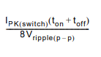

Bobinin minimum değer denklemi



İkisini de yarıya indirip simülasyonda denediğimde bir sorun ile karşılaşmadım. O yüzden ikisini de yarıya indirip düzenledim demir nüveli bobin yerine düz kutuplu kondansatör yerine normal kondansatör koydum. Formüllerinde istenilen bilgileri koyunca ya çıkmıyor ya da koyulacak değer çok belirsizdi

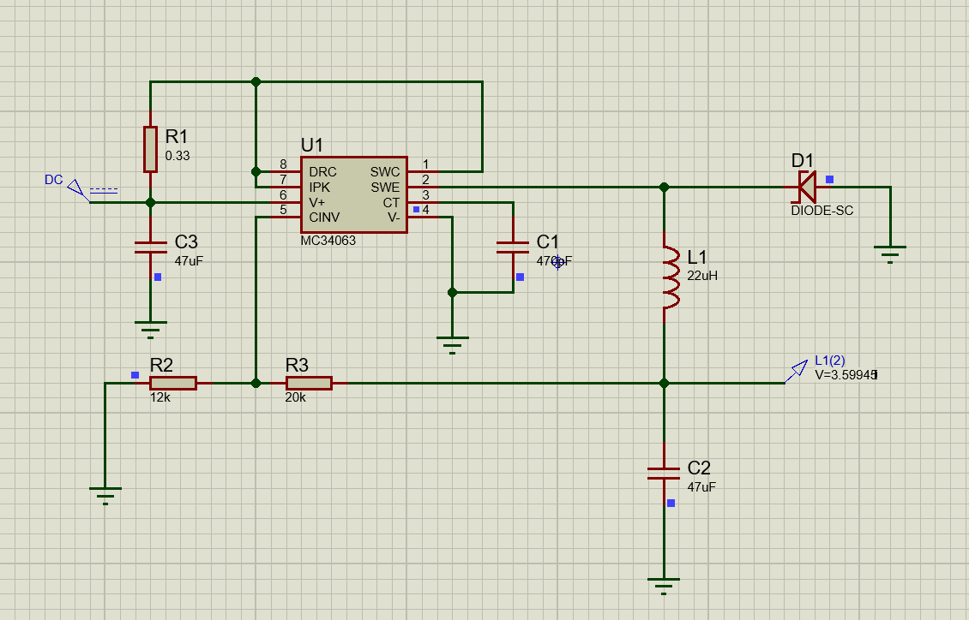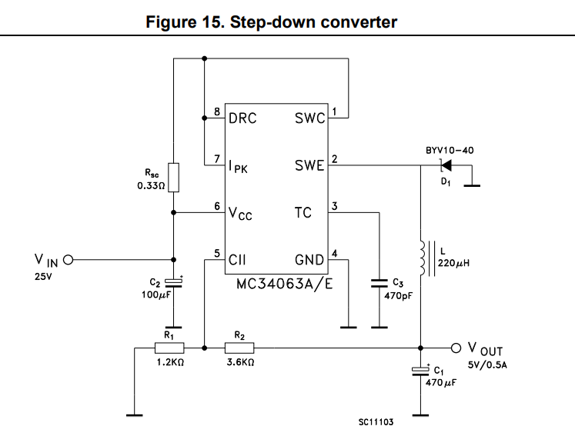

* Röle yerli ve temiz bağlantılı bulunması.

Özdisanda 3v çalışan latching röle stoklarda kalmamış ama digikeyde var onu koyabiliriz uygun olursa.